汉服复兴，任重道远

【摘要】汉服是自炎黄时期到明代时期华夏族（汉族）的衣冠，是汉民族的传统服饰。文章阐述汉服的定义和特征，汉服复兴问题的思考，以及汉服运动的现状分析。目的是希望更多的人了解汉服，接受汉服，进而传承礼仪上国的优秀传统文化。
【关键词】汉服 汉服形制 汉服复兴 传统文化
“中国有礼仪之大，故称夏；有章服之美，谓之华。”自从2003年王乐天第一次穿着汉服出现在街头，汉服复兴运动就以星星之火燎原之势在祖国两岸和海外发展起来，引起了人们的关注和思考。
- 汉服的定义和特征。
汉服，又称汉衣冠，中国汉族的传统服饰，又称为汉装、华服，是从黄帝即位至明末 （公元17世纪中叶）这四千多年中，以华夏礼仪文化为中心，通过历代汉人王朝推崇周礼、象天法地而形成千年不变的礼仪衣冠体系。明末清军入关，强制剃发易服，甲申之难后汉家人引以为傲的汉衣冠从此消失。三百多年后的今天，大多数国人都将汉服遗忘，包括汉服所承载的厚重的礼仪风尚和信仰。优美的汉服被一个沉重的词“古装”所代替。
汉服的基本特点是交领、右衽，不用扣子，用绳带系结，也兼用带钩等，又以盘领、直领等为其有益补充。
结构上，汉服分为十个部分：领、襟、裾、袂、袪、袖、衿、衽、带、系。根据裾的长短，汉服有三种长度∶襦、裋、深衣。袖子与襟裾的接缝称为袼，袖口称为祛。一套完整的汉服通常有三层：小衣（内衣）、中衣、大衣。
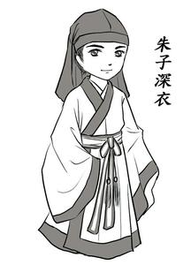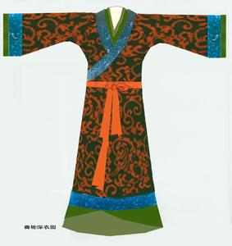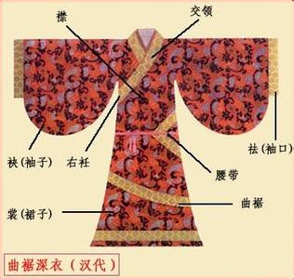

在历史的沉积中，汉服演变成多种形制。从形制上看，大衣主要有“上衣下裳”制、“深衣”制、“襦裙”制、袴褶，“通裁”等类型。如：
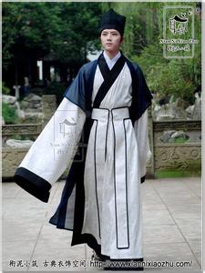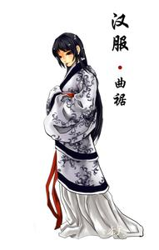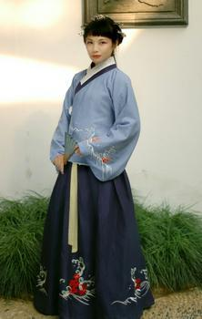
（1）朱子深衣 （2）曲裾 （3）袄裙
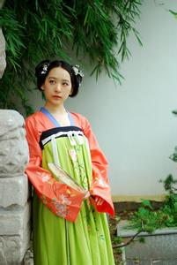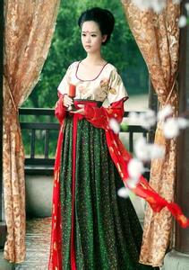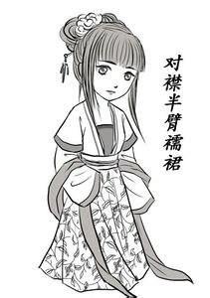
（4）襦裙（齐胸襦裙） （5）襦裙（高腰襦裙） （6）襦裙（对襟襦裙）
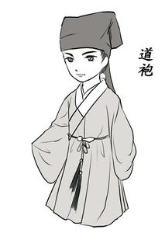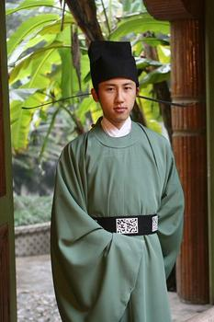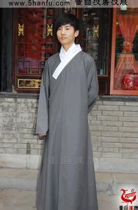
（7）道袍 （8）圆领袍 （9）直裰
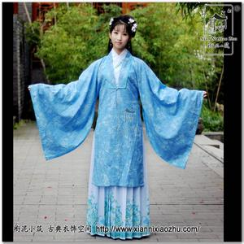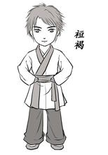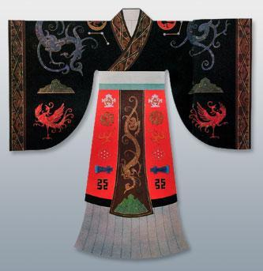
（10）褙子 （11）裋褐 （12）冕服

汉服虽经过朝代变迁而显示出不同时期的特色，但其基本特点一直被传承着。其中的冕服是一切汉服的根源，也最能体现“绝地天通”的华夏信仰，更是汉人千年来祭神祀祖，与天地交通的吉服.
汉服的每一个特点都体现了四书五经、经史子集、二十四史中的内容。这种庞大的衣冠体系深深影响整个东亚地区。日本、韩国、越南等地的民族服饰即基本上都从汉服演变为来，后又在漫长的历史中发展出了自己的民族特色。
汉服与旗袍、马褂或改良后的唐装有着根本的区别。旗袍和中山装在民国时期被确为国服，也较多的被国际社会所知，但它没有丝毫汉文化的内涵。不能作为汉族的民族衣裳。
2关于汉服复兴问题的思考。
汉服是华夏礼仪文化的必要组成，被人们抛弃是十分可惜的。不光是汉服，传统文化符号，如“汉服”、“京剧”、“春节”、“太极拳”等等等等，都沦为文化消费的工具，并不曾深入到民族的骨髓里去，形成全民的民族认同感。汉服断代了300多年，民族认同感更低。
现在社会生活中出现的一定程度的汉服热，有人对此持乐观的态度，有人认为不会有什么大影响，有人则抱着中立态度认为穿着喜好可因人而异，汉服运动可有可无。
我认为我们应该复兴汉服。
我们生活在一个经济全球化、各民族文化不断交流激荡的时代。在国际大舞台上，我们努力学习吸收其他国家的优秀文明成果，却在这场浪潮中忽视了本民族的优秀传统。我们中华民族的主体——汉族成了世界上唯一没有自己民族服饰的民族。我们不禁要扪心自问：我们是谁？我们从哪里来？我们将往哪里去？我们大多数人没有了信仰，道德滑坡、官员腐败，人与人之间关系冷漠，唯利是图，等等。如何在这场激流中不被西化分化，保持清醒的头脑，成了至关重要的问题。
我们要复兴汉服，因为我们追求天道之圆融、地道之方正、人间之正道，我们追求行动进退合权衡规矩，生活起居顺四时之序。最重要的是，我们追求一种文化，一种精神，一种风尚，一种神圣的感召力！中国有56个民族，最普通最没有特色的就是汉族。我们从小失去了汉文化的熏陶，连“汉族”这个民族的民族意识都没有了。有多少人为自己是汉家儿女而自豪？所以我们复兴汉服，也是为了唤起汉族的民族意识！这并不是大汉族主义，而是认清“我们是谁？我们从哪里来？我们将往哪里去？”的问题。宪法规定每个民族都有穿着民族服饰的权利，我们穿着汉服即是宪法赋予我们的权利。
3汉服运动，任重道远。
自2003年至今，汉服运动已达十年之久。300多年后，汉服重新出现在历史的这个时代。这场民间发起的草根运动的主力军是年轻白领和在校大学生，也有中学生。甚至还有受亲友影响的儿童和成熟稳重的中老年人。这些人以汉服为旗帜，试图影响大众进而弘扬传统文化。他们的主要活动区域是大中城市的高等院校，具有传统意义的事业单位、景点、公园等。重要的网上基地是百度汉服吧、汉网、汉社，以及一些论坛等。汉服实体店和网店也应运而生。
汉服复兴运动虽然已有十年，但是似乎对大多数人的生活没有多大影响。因为汉服的复兴涉及很多方面，代表着传统文化的复兴，是极复杂的问题。短短十年，与汉服断代的300多年相比，只是沧海一粟。复兴汉服是为了把现代文化与历史文化衔接起来，使现代文化的根扎下去。我们的民族才能凝聚，才能发展，才能强大，才能实现复兴。通过复兴汉服，来复兴其所承载的文化精华，进而重塑民族的自尊心与自信心，重振民族精神。
汉服的复兴运动只是社会纷繁陈杂的文化现象中的一种，并不一定会成为主流。这是汉服运动者的一种文化尝试，一种平静的坚持。不管有多大影响，都是某些人对一种更为合理的生活方式的思考和追求。
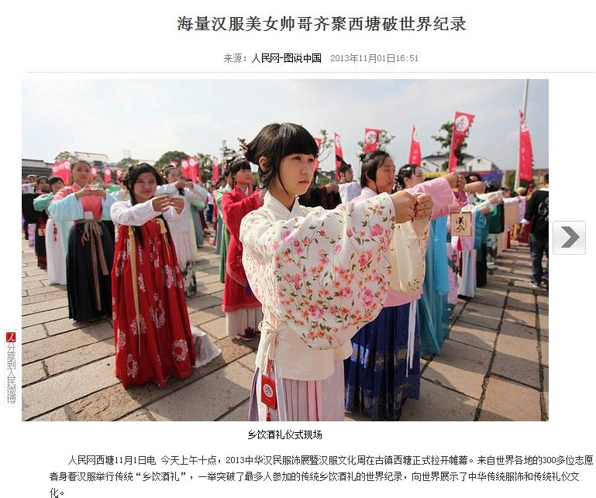
（1）浙江西塘汉服文化周
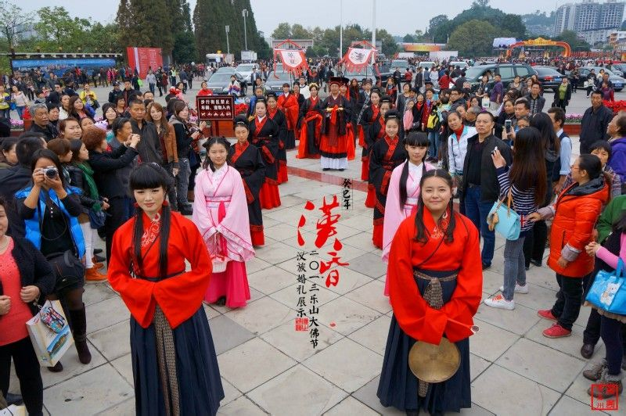
（2）乐山大佛节汉服婚礼展示
4.汉服运动的现状分析。
十年来，汉服运动虽然有一定扩大和发展，但是还不曾被主流文化所认可。只是一些大城市或传统文化底蕴深厚的地区有少见的汉服支持者在进行着十分平静的活动。广大农村地区和西部地区甚少。在我生活的这些年里，从未见过身边有人提起过汉服。浙江某中学有一位高三女生着汉服上学，被班主任勒令回去换了衣服，才准许进教室。某人穿汉服，却被路人认为是和服，强行令其脱下，将衣服当众烧毁。还有很多人认为一些着汉服着是在作秀。当然不乏作秀者，但是民众对汉服的无知是可悲的，不是将其认作古装，就是认作影楼装或cosplay,
包括汉服支持者有的也并不了解汉服，只是因为穿着好看，远远不断能领悟汉服的精神内涵。那么对这些人来说，汉服成了意义不大的一块遮羞布。那些穿着汉服，却寡廉鲜耻的人更是狠狠地将汉服糟蹋了。
汉服的复兴要有一定的思路，兴而不复，复而不兴，都是徒劳。要与优秀的传统相联系，弘扬衣冠上国的礼仪文化；更要贴近寻常百姓的生活，以大众喜闻乐见的方式出现。若将汉服运动发展成为一个合法的有组织的运动，比单枪匹马的战斗当然更好。有些专家认为复兴汉服应当从以下几个方面入手，下面简单介绍：
A.成立一个统一的团队或权威的机构。
B.同优秀的服装企业进行合作
C.立足传统，扩大宣传，弘扬汉服。
D.挖掘汉服的内涵，形成汉服的理论体系。
E.融入日常生活，满足市场需求。
F.在潜移默化中熏陶下一代。
希望这件美丽的汉家衣裳能在未来的某个时空里绽放整个神州！

【参考资料】陈英 关于当代汉服复兴的探讨 南宁职业技术学院学报 2012年第15卷第4期；
韩星 担待汉服复兴运动的文化反思 内蒙古大学艺术学院学报 2012年04期；
百度百科 汉服；
图片资料来源于百度图片搜索 和 百度汉服吧

